**PRUEBAS CASO 8658**

Para realizar las pruebas de este caso, tomaremos como ejemplo los números de actas 9759 y 10042 del contratista Construin Ltda. Canceladas en el mes de Mayo.

1. Tomamos pantallazo como esta las actas Realmente.

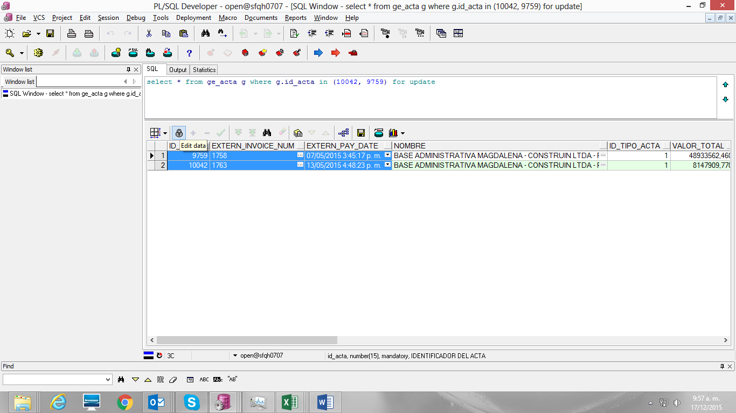

1. Para nuestra prueba, le quitamos el número de factura y la fecha de factura al número de acta 10042, con el fin de asignar el número de factura del acta 9759 a la 10042 y poder hacer la validación respectiva.

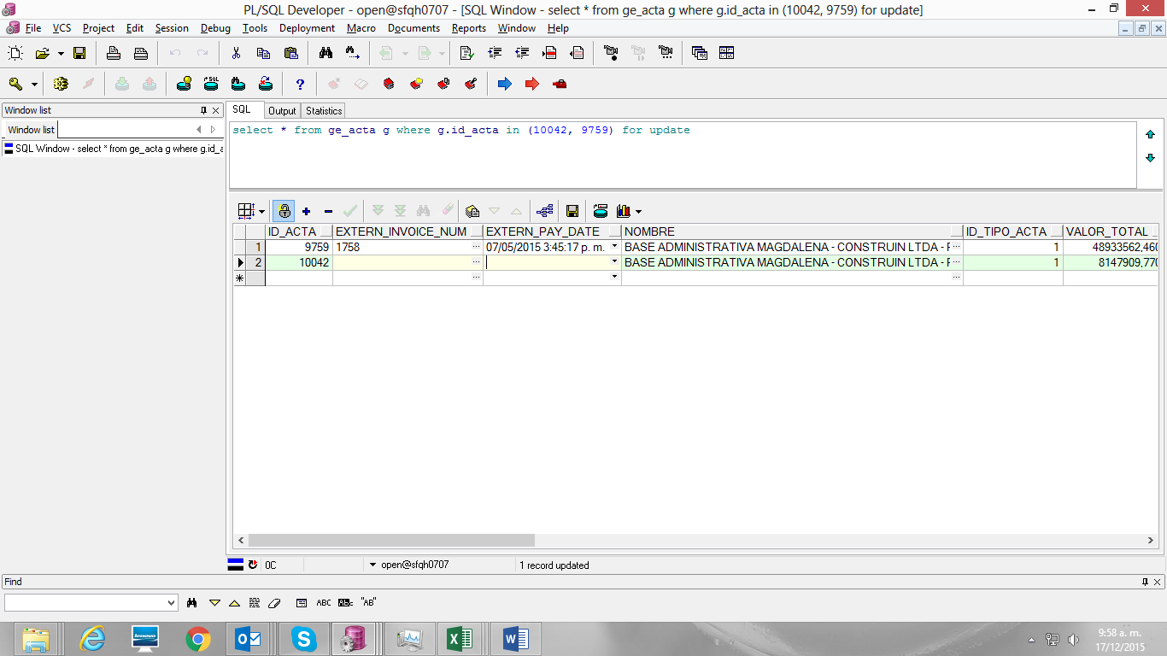

1. Consultamos el número de acta 10042 y poder asignar el número de factura.

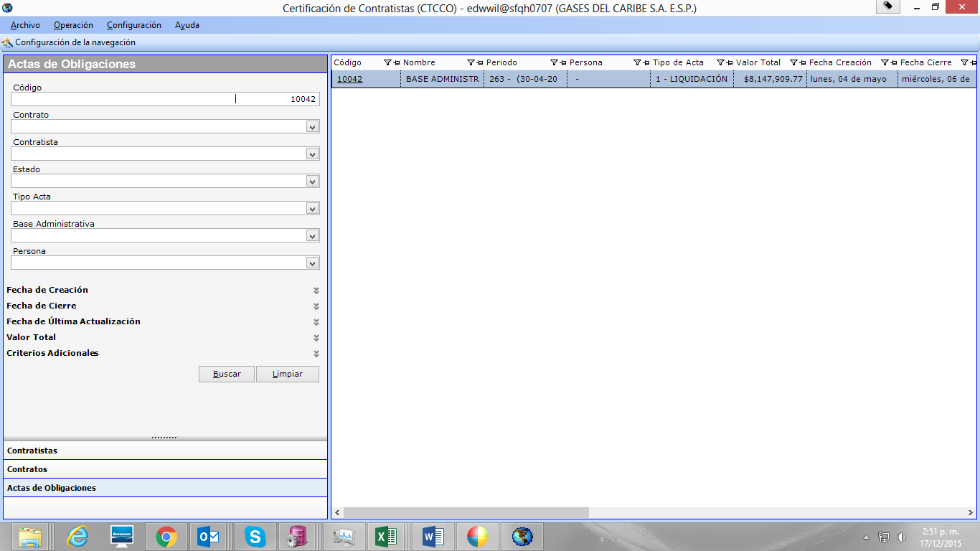

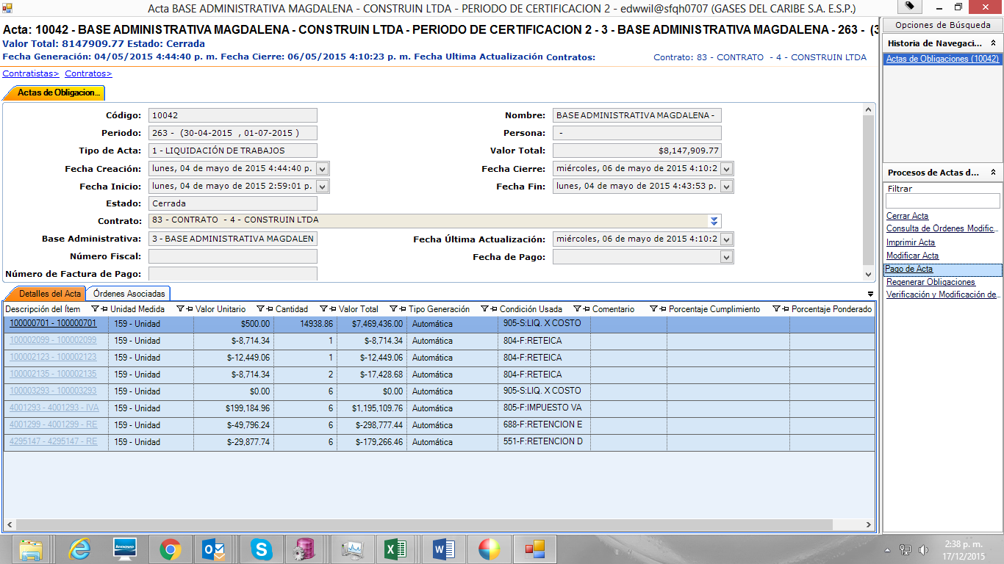

1. Validamos que la fecha de factura no se puede modificar, para Gases del Caribe se hace necesario que esta fecha sea digitada y no que tome la del sistema.

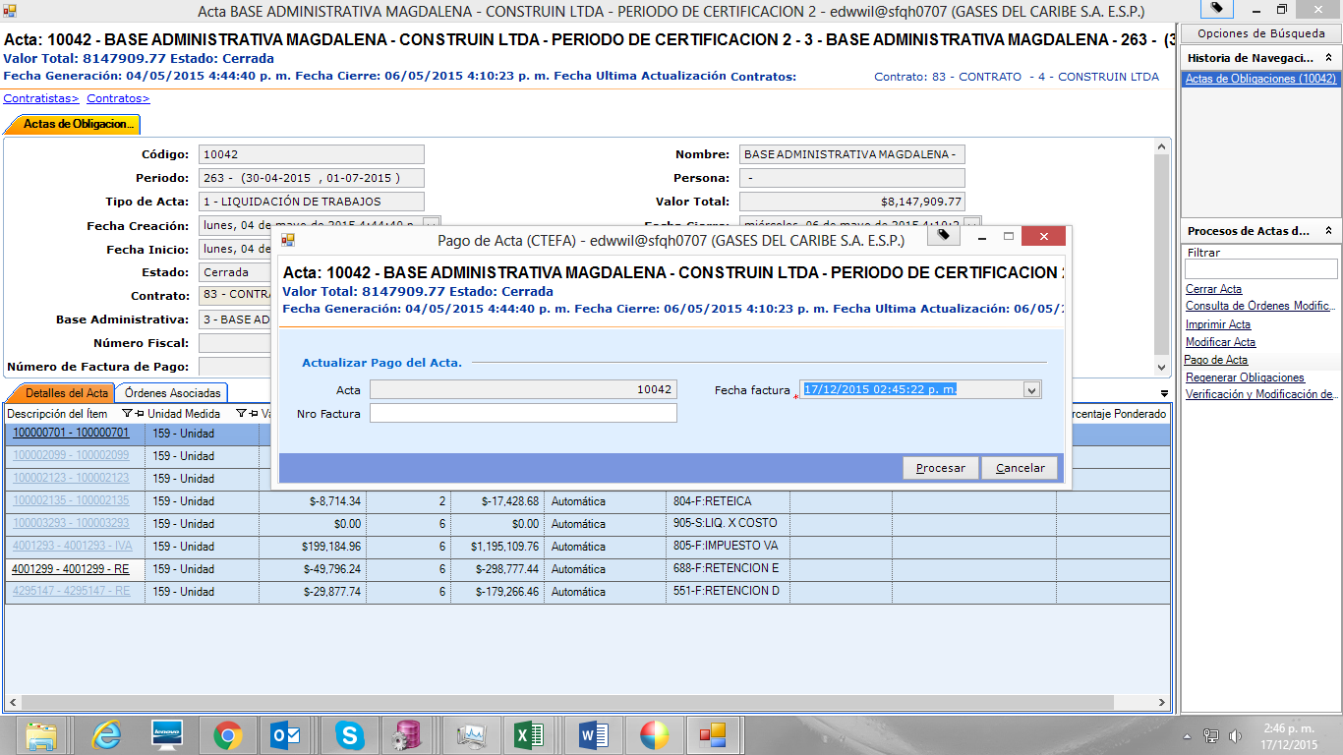

1. Digitamos el número de factura 1758 que está asignada al número de acta 9759, y valida que no se pueda asignar un numero de factura ya asignada a otra acta.

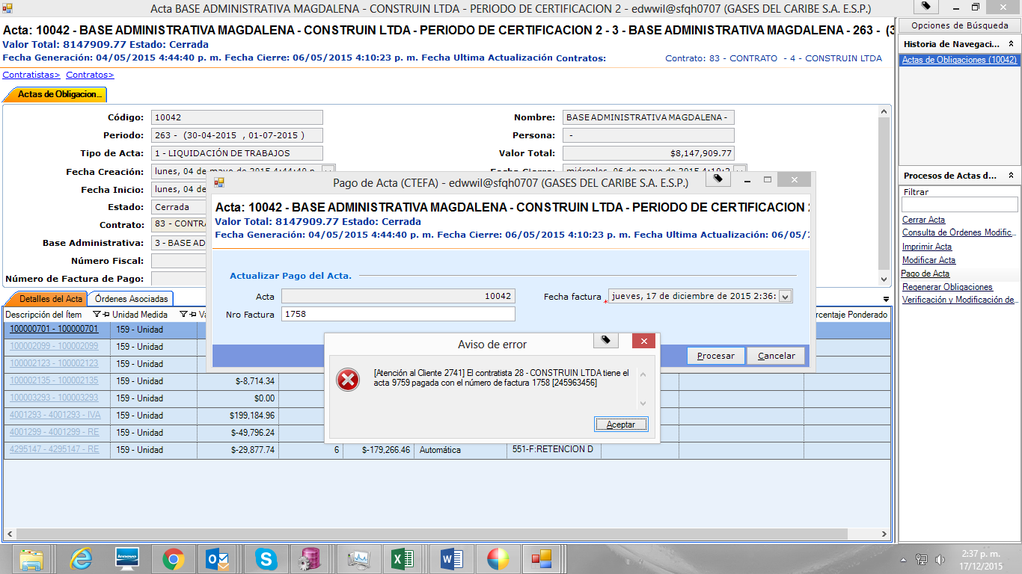

1. Ahora realizamos la prueba de que ese número de factura se pueda asignar a otro contratista, debe permitir asignar sin ningún problema.

Consultamos el número de acta 9879 que pertenece al contratista Construpar.

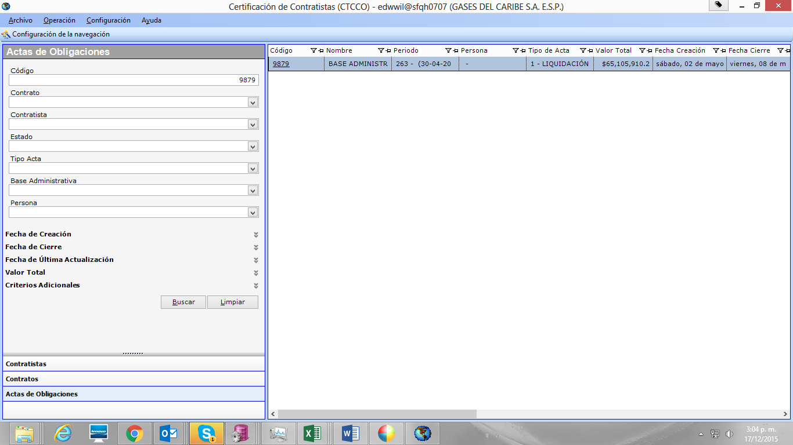

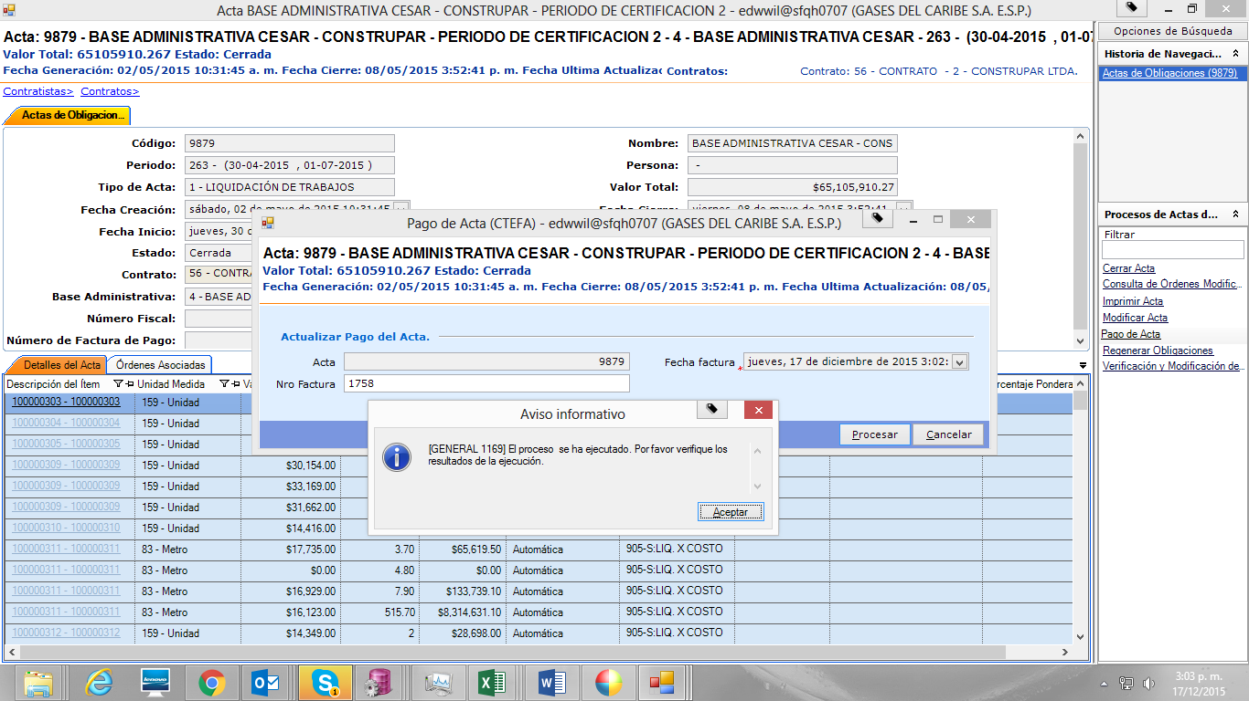

Se hace salvedad en que es posible que se repita el número de factura para los contratistas de FNB, esto únicamente se puede dar con el número de factura que genera el sistema para el cobro de comisión.